# **Дипломная работа**

# **План тестирования**

## **Что надо тестировать?**

**Продукт:** Сайт для преподавателей Skyeng и приложение для студентов, на платформе Android и IOS.

**Заказчик:** Skyeng

**Сайт:** [**skyeng.ru**](http://skyeng.ru/)(раздел видеопрактика)

**Приложение:** App version: Skyeng 9.71.0._skyeng/rc/9.71.0_08/11_14:31(576); SDK 6.4

## **Что буду тестировать?**

## **Основные требования (главная user-story):**

1. Возможность проводить занятия онлайн с учениками школы Skyeng в разделе **“Видеопрактика”**;

2. Совместно разбирать видеоурок, общаться по видео и аудиосвязи с учеником;

3. Назначать домашнее задание;

4. Проходить тестирование по пройдённой теме;

5. Добавлять слова в словарь.

### **Все требования можно посмотреть по ссылке:** [**https://budnik.atlassian.net/l/cp/kd0A1bWs**](https://budnik.atlassian.net/l/cp/kd0A1bWs)

### **Будут проведены следующие виды тестирования:**

· Приемочное тестирование

· Функциональное тестирование сайта Skyeng (Преподавателя)

· Тестирование API сайта Skyeng (Преподавателя)

· Тестирование совместимости мобильного приложения

· Функциональное тестирование приложения для смартфона

· Тестирование удобства использования

## **Как будем тестировать?**

#### **Приемочное тестирование**

1. Тест-кейсы

2. Баг репорты

#### **Функциональное тестирование раздела Видеопрактика (преподавателя)**

1. Тест-кейсы

2. Баг репорты

#### **Тестирование API**

1. Отправка запроса с токеном

2. Отправка запроса без токена

#### **Функциональное тестирование мобильного приложения Skyeng раздела Видеопрактика (Ученика)**

1. Тест-кейсы

2. Баг репорты

#### **Тестирование совместимости:**

1. Проверка работы приложения на разных устройствах:

o Установка и открытие программы на разных мобильных устройствах с разной версией андроид и разрешением экрана

2. Тестирование прерываний:

o Проверка работы приложения при входящем смс

o Проверка работы приложения при срабатывании будильника (таймера)

3. Подключение внешних устройств:

o Проверка работы приложения при подключении зарядного устройства

o Проверка работы приложения при подключении гарнитуры

#### **Тестирование удобства использования:**

1. Корректное отображение элементов на устройстве;

2. Все тексты правильно выровнены;

3. Неактивные элементы отображаются серым;

4. Поддерживаются основные жесты при работе с сенсорными экранами.

o Single tap — одинарный тап (касание/нажатие)

o Swipe up/down/right/left — свайп (смахивание) вверх/ вниз/вправо/влево

o Double tap — двойной тап (увеличение изображения на странице)

o Spread — растянуть (развести) двумя пальцами

## **Когда и кто будет тестировать?**

**Тестировщик:** Виктор Будник

| **№** | **Этап курсовой работы** | **Дата начала** | **Дата сдачи** |
| --- | --- | --- | --- |
| 1 | Составление документации | 24.01.2023 | 26.01.2023 |
| 2 | Подготовка чек листа, тест-кейсы для smoke-тестирования | 25.01.2023 | 26.01.2023 |
| 3 | Тестирование API | 24.01.2023 | 26.01.2023 |
| 4 | Подготовка чек листа, тест-кейсы для раздела “Видеопрактика” (Преподаватель) | 24.01.2023 | 26.01.2023 |
| 5 | Подготовка чек листа, тест-кейсы для раздела “Видеопрактика” (Ученик) | 26.01.2023 | 28.01.2023 |
| 6 | Тестирование и баг репорты раздела “Видеопрактика” (Преподаватель) | 26.01.2023 | 28.01.2023 |
| 7 | Тестирование и баг репорты раздела “Видеопрактика” (Ученик) | 26.01.2023 | 27.01.2023 |
| 8 | Тестирование совместимости | 27.01.2023 | 28.01.2023 |
| 9 | Тестирование удобства использования | 27.01.2023 | 28.01.2023 |
| 10 | Отчет о тестировании | 29.01.2023 | 29.01.2023 |

# **Где будут результаты отчетов о тестировании?**

## **Приемочное тестирование**

## **URL:** [**https://app.qase.io/project/DW?case=3&suite=1**](https://app.qase.io/project/DW?case=3&suite=1)

### **Тест-ран https://app.qase.io/public/report/da71a11a51d34a80436b6e1bc6bf5fdf2c8b983f**

Логин Another.yola@gmail.com

Пароль Vitek727217

## **Тестирование API**

Для тестирования использовалась программа Postman.

Результаты проведенного тестирования можно посмотреть по ссылке

<https://cloudy-eclipse-667481.postman.co/workspace/My-Workspace~5c0d6389-f84d-46a0-854a-fffa8e7491a8/collection/23304097-84129eaa-0ddd-4acc-8e1a-d189a4b82a64>

Логин: Another.yola@gmail.com

Пароль: Vitek727217

## **Тест-кейсы раздела Видеопрактика (Преподаватель):**

<https://budnik.atlassian.net/l/cp/xeixe4FG>

## **Тест-кейсы раздела Видеопрактика (Ученик):**

<https://budnik.atlassian.net/l/cp/xsk01R54>

## **Баг репорты раздела Видеопрактика:**

## **URL:** [**https://budnik.atlassian.net/jira/software/projects/DW/boards/11**](https://budnik.atlassian.net/jira/software/projects/DW/boards/11)

Логин: Another.yola@gmail.com

Пароль: Vitechkin90

## **Тестирование совместимости**

Тестирование проводилось на устройстве Samsung Galaxy A20; ОС: Android 11.0 Экран: 6.4 «(780×1560)»

Итоги приведены в таблице:

| **№** | **Тест** | **Результат** |
| --- | --- | --- |
| **1** | Проверка работы приложения на устройстве андроид | passed |
| **2** | Тестирование прерываний | passed |
|  | · Проверка работы приложения при входящем смс | passed |
|  | · Проверка работы приложения при срабатывании будильника (таймера) | passed |
| **3** | Подключение внешних устройств | passed |
|  | · Проверка работы приложения при подключении зарядного устройства | passed |
|  | · Проверка работы приложения при подключении гарнитуры | passed |

· Приложение работало стабильно и не крашилось, при сворачивании программы и возвращении обратно - загружался тот же раздел где и останавливались.

· Всплывающие окна и уведомления никак не повлияли на работу приложения и не мешали его использованию.

## **Тестирование удобства использования**

Тестирование проводилось, согласно требованиям, на следующих устройствах, итоги приведены в таблице:

1. Samsung Galaxy A20; ОС: Android 11.0 Экран: 6.4 «(780×1560)»

| **№** | **Тест** | **Результат** |
| --- | --- | --- |
| 1 | Корректное отображение элементов | failed |
| 2 | Все тексты правильно выровнены | passed |
| 3 | Неактивные элементы отображаются серым | passed |
| 4 | Поддерживаются основные жесты при работе с сенсорными экранами: | failed |
|  | · Single tap — одинарный тап (касание/нажатие) | passed |
|  | · Swipe up/down/right/left — свайп (смахивание) вверх/ вниз/вправо/влево | passed |
|  | · Double tap — двойной тап (увеличение изображения на странице) | failed |
|  | · Spread — растянуть (развести) двумя пальцами | failed |

# **Отчет о тестировании**

# **Объект тестирования.**

Было проведено тестирование раздела Видеопрактика, для преподавателей на сайте [Skyeng.ru](http://skyeng.ru/) и для учеников в приложении Skyeng.

# **Время проведения тестирования.**

| **№** | **Этап курсовой работы** | **Дата начала** | **Дата сдачи** | **Количество тестов** | **Результат тестирования** | **Ссылка на источник** |
| --- | --- | --- | --- | --- | --- | --- |
| 1 | Подготовка документации документации | 24.01.2023 | 26.01.2023 | 30 |  | <https://budnik.atlassian.net/l/cp/e3ZMbxXA> |
| 3 | Создание Тест-кейсов для smoke-тестирования | 25.01.2023 | 26.01.2023 | 4 теста | Passed 4 | <https://app.qase.io/project/DW?suite=1> |
| 4 | Функциональное тестирование Видеопрактика (преподаватель) | 26.01.2023 | 28.01.2023 | 25 тестов | Passed 19, Failed 6 | <https://budnik.atlassian.net/jira/software/projects/DW/boards/11> |
| 5 | Функциональное тестирование Видеопрактика (ученик) | 28.01.2023 | 29.01.2023 | 26 тестов | Passed 21, Failed 5 | <https://budnik.atlassian.net/jira/software/projects/DW/boards/11> |
| 6 | Тестирование API | 27.12.2022 | 28.12.2022 | 2 | Passed 2 | <https://cloudy-eclipse-667481.postman.co/workspace/My-Workspace~5c0d6389-f84d-46a0-854a-fffa8e7491a8/collection/23304097-84129eaa-0ddd-4acc-8e1a-d189a4b82a64> |
| 6 | Тестирование совместимости | 27.12.2022 | 28.12.2022 | 5 | Passed 5 |  |
| 7 | Тестирование удобства использования | 27.12.2022 | 28.12.2022 | 8 | Passed 4, Failed 4 |  |
| 8 | Отчет о тестировании | 30.01.2022 | 31.01.2022 |  |  |  |

# **Найденные баги.**

## **URL:** [**https://budnik.atlassian.net/jira/software/projects/DW/boards/11**](https://budnik.atlassian.net/jira/software/projects/DW/boards/11)

Логин: Another.yola@gmail.com

Пароль: Vitechkin90

# **Инструменты для тестирования:**

1. Для тестирования приложения для мобильных устройств и планшетов Skyeng использовалось мобильное устройство Samsung Galaxy A20; ОС: Android 11.0 Экран: 6.4 «(780×1560)» - реальное. Для тестирование веб комнаты преподавателя использовались браузеры Google Chrome Версия 109.0.5414.120 и Yandex Версия 23.1.1.1135, т.к. тестирование проводилось на операционной системе Win 10 pro.

2. Для тестирования API использовалась программа Postman. В программе было осуществлено 2 запроса на авторизацию с токеном и без токена.

# **Итог:**

Данное приложение, а именно “App version: Skyeng 9.71.0._skyeng/rc/9.71.0_08/11_14:31(576); SDK 6.4” **нельзя запускать в релиз**, так как требует серьезной доработки в следующем:

1. Не работают кнопки на панели в веб комнате, а именно - нельзя добавлять файлы.

2. Ученик не видит “Эмоджи” от преподавателя во время урока

o [DW-11](https://budnik.atlassian.net/browse/DW-11) - Ученик может получать от преподавателя эмоджи во время урока в веб комнате К выполнению

3. Ученик не может зайти на урок по ссылке-приглашению

o [DW-7](https://budnik.atlassian.net/browse/DW-7) - Ученик может подключиться к уроку нажав ссылку-приглашение от преподавателя. К выполнению

4. В Веб комнате пропадает видео, если ученик переключается с видео ряда на чат.

| **Шаг 1** | **Шаг 2** | **Шаг 3** |
| --- | --- | --- |
| Преподаватель запускает видео | Преподаватель переходит на вкладку Attachments | Преподаватель возвращается к просмотру видео |
|  |  |  |

5. При подключении к уроку ученика, открывается окно браузера и перекрывает приложение на смартфоне.

1. 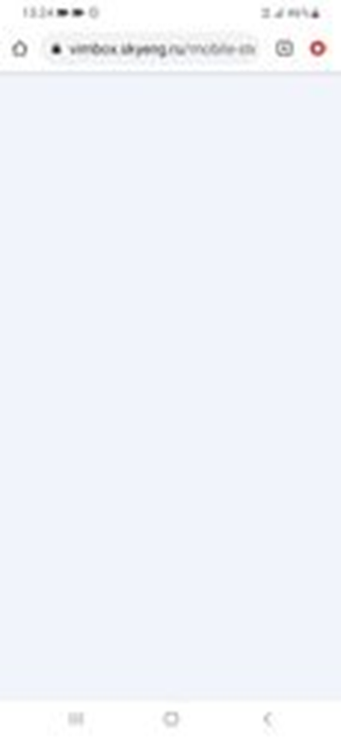

6. Нельзя развернуть видео на уроке во весь экран.

1. 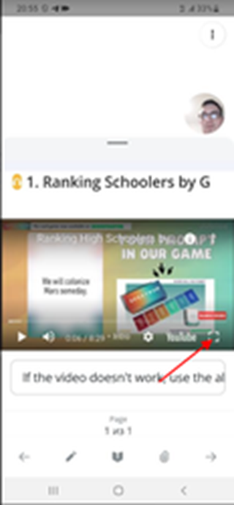

Удобство использования так же требует доработок:

· Не работают функции управления жестами Double tap, Spread.

· Приложение не поворачивается в альбомный вид.

При тестировании веб комнаты преподавателя выявлено, что при работе в браузере Yandex - нет панели инструментов для управления функционалом, а именно:

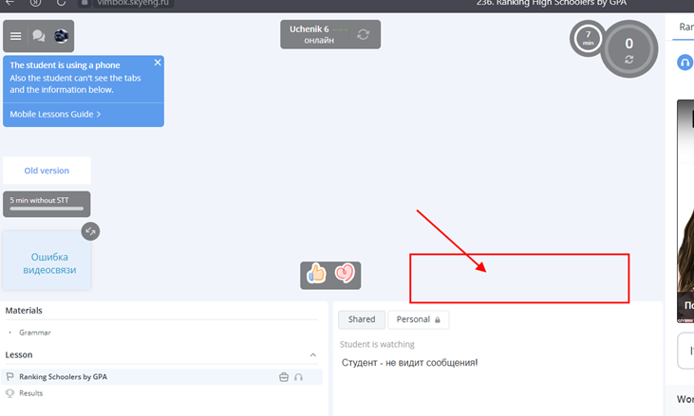

1. Нет панели для включения и выключения видео и микрофона преподавателя

2. Нет возможности изменить фон веб комнаты.

Из общих багов которые наблюдались в браузере Yandex и Google Chrome можно выделить:

1. Преподаватель может писать сообщения во время урока, но эти сообщения не видны ученику.

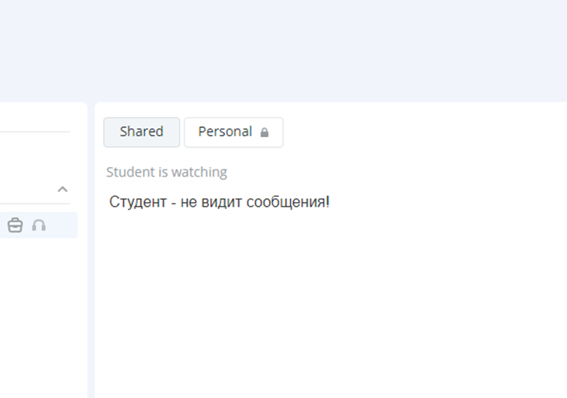

2. Преподаватель не может переподключить ученика, который случайно вышел, так как кнопка "Переподключить студента" не работает.

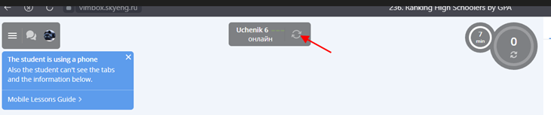

3. Так же, если ученик подключен к веб комнате - фон изменить нельзя. [DW-4](https://budnik.atlassian.net/browse/DW-4) - Преподаватель может изменять фон комнаты урока нажав на иконку “Эффекты” К выполнению

## **Рекомендации по улучшению раздела видеопрактика:**

1. В приложении ученика нужно доработать веб комнату, что бы видно было видео на экране и и можно было писать сообщения. Сейчас же чат перекрывает полностью видео, и не видно сообщения, а так же ученик ничего написать в нем не может.

2. В браузере Yandex нет панели инструментов, надо сделать идентичную комнату как в браузере Google Chrome.

3. Возможность отправлять всплывающие эмоджи - лишний инструмент, который не нужен и будет потреблять лишние ресурсы на смартфоне и перекрывать видео.

4. Сделать возможным ученику подключаться к веб комнате с запретом в настройках на использование микрофона и камеры, а уже в на уроке включать или выключать по усмотрению.

5. Поле где располагается задание в комнате преподавателя - очень маленькое, нужно выделить больше места для упражнений.

6. Очень много места занимает окно видео изображения студента, это пространство нужно оптимизировать.

7. Все сливается из-за белого фона, нужно разделить разными фонами зоны комнаты и выделить активные кнопки более ярким образом (цветом, шрифтом, рамкой, анимацией)

8. Нет активный кнопок у Ученика (выделенных цветом, шрифтом, рамкой, анимацией), например:

1. Начать урок

2. Прослушать

3. Отправить

9. Нет перевода на Русский язык (язык студента) задания, актуального для начального уровня ученика.

10. Не выделены отдельно блоки аудирование, грамматика, орфография и т.д. я бы сдал, чтобы было аудирование и по нему ряд заданий на понимание текста который прослушал, потом лексика, учим новые слова и что они значат обязательно перевод + звучание и вконце грамматика. Как применять этислова в предложениях. И в конце диалог на эту тему с преподавателем либо написание какого то развернутого ответа, эссе по теме.

11. Для преподавателя нет обозначений уровня знаний ученика (начальный, продвинутый, совершентво)

12. Нет элемента игры для ученика (мотивация для прохождепния уроков) медальки или поощрения и т.д.

13. Нет подсказок для ученика по функционалу веб комнаты, где что находится и что с этим можно сделать. Например - для упражнений “Ты можешь нажать на слово и послушать, как оно произносится, или добавить его в свой словарь для изучения и повторения!”